***Методология и процесс проведения оценки эффективности деятельности государственных органов***

Система оценки эффективности деятельности госорганов – это комплекс мер по сбору и анализу данных о проделанной центральными государственными и местными исполнительными органами работе за год.

Госорганы имеют разные задачи развития, курируют различные сферы и отрасли. Однако Система оценки рассматривает госорганы именно как организации, работающие на основе единых стандартов и систем. Например, несмотря на разницу в сферах компетенций и уровнях управления, любой эффективный госорган должен в полной мере достигать стоящие перед ним стратегические цели, качественно оказывать госуслуги, развивать свой персонал и обеспечивать реализацию реформ.

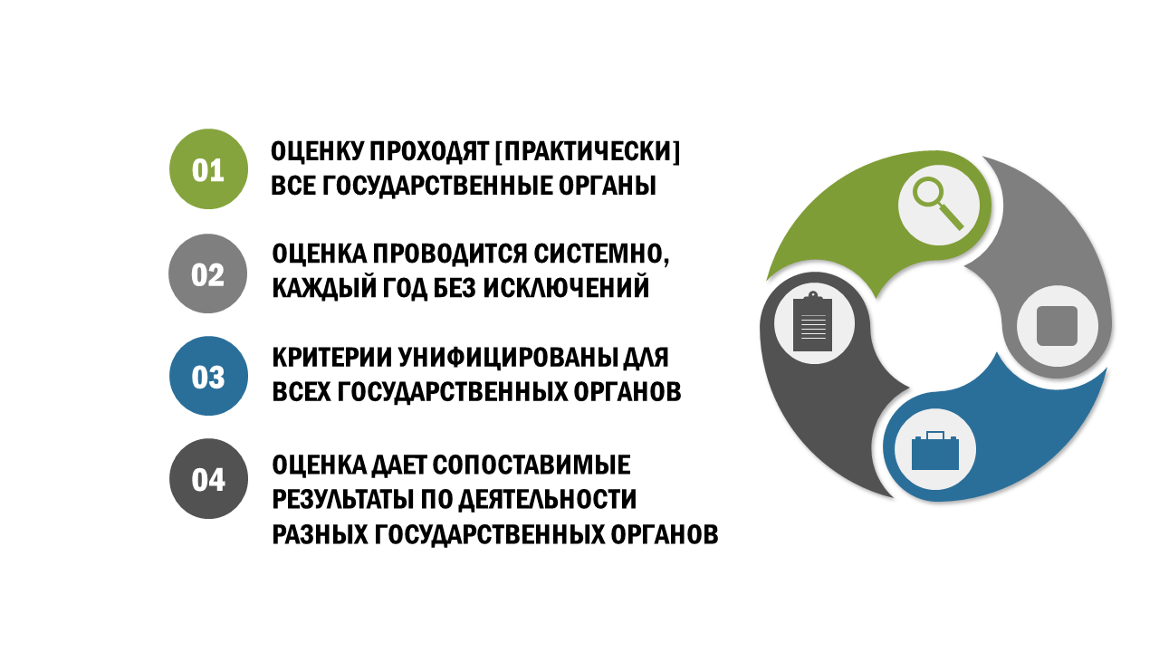

Задача Системы оценки состоит в том, чтобы разложить эффективность работы госоргана на ряд конкретных показателей и отслеживать его работу по этим показателям из года в год. При этом показатели оценки должны быть унифицированными для разных госорганов: отраслевых министерств, агентств, правоохранительных и силовых органов, а также акиматов.

Для самих госорганов результаты оценки стали своего рода системой координат, которая позволяет им ориентироваться и видеть свои позиции относительно друг друга. Такая возможность дает очень хороший дисциплинирующий эффект, а также мотивирует госорганы к повышению своей эффективности.

Система оценки – это также и реформа, направленная на совершенствование госуправления. Ее конечная цель не только совершенствовать механизмы госуправления, но и развивать культуру оценивания работы госаппарата, обеспечить подотчетность госорганов обществу, повысить уровень доверия населения к органам государственной власти.

**Оценка проводится по трем смысловым блокам:**

|  |  |
| --- | --- |
| ÐÐ°ÑÑÐ¸Ð½ÐºÐ¸ Ð¿Ð¾ Ð·Ð°Ð¿ÑÐ¾ÑÑ Ð¸ÐºÐ¾Ð½ÐºÐ° ÐºÑÐ±Ð¾Ðº | Достижение целей |
| ÐÐ¾ÑÐ¾Ð¶ÐµÐµ Ð¸Ð·Ð¾Ð±ÑÐ°Ð¶ÐµÐ½Ð¸Ðµ | Взаимодействие с гражданами |
| ÐÐ¾ÑÐ¾Ð¶ÐµÐµ Ð¸Ð·Ð¾Ð±ÑÐ°Ð¶ÐµÐ½Ð¸Ðµ | Организационное развитие |

В рамках блока «Достижение целей» оценивается достижение годовых показателей деятельности, установленных в стратегических планах министерств и программах развития регионов, а также результативность использования бюджетных средств в достижении стратегических целей.

Блок «Взаимодействие с гражданами» оценивает три ключевые зоны работы госорганов и акиматов с населением – как оказывают госуслуги, реагируют на жалобы и заявления, и насколько они открыты в своей работе. Открытость госорганов оценивается через их активность на информационных порталах «Открытого правительства».

Блок «Организационное развитие» создан для стимулирования внутренних факторов повышения эффективности госорганов и акиматов как организаций. В этом блоке оценивается, то, как госорган использует ИТ-системы в своей работе и как управляет персоналом.

**Как разрабатывается методология Системы оценки?**

Оценка эффективности деятельности госорганов была внедрена в рамках совершенствования системы госуправления. Согласно Указу Президента РК от 13 января 2007 года № 273 «О мерах по модернизации системы госуправления» эффективность системы помимо прочего обеспечивается комплексной оценкой работы госорганов.

В 2010 году Глава государства подписал Указ № 954 «О Системе ежегодной оценки эффективности деятельности центральных государственных и местных исполнительных органов областей, города республиканского значения, столицы».

При разработке методологии Системы оценки был изучен опыт множества стран, в итоге за основу была принята методологическая модель оценки госорганов Канады.

В том же году была проведена пилотная оценка следующих госорганов: Министерство труда и социальной защиты населения, Агентство по регулированию естественных монополий, акимат Акмолинской области. В 2011 году оценивались уже 40 госорганов.

Методология оценки динамична, что позволяет подстраивать ее к требованиям текущей ситуации, учитывать специфику работы разных госорганов, ситуацию в конкретных регионах страны. Предложения по пересмотру отдельных критериев оценки вносятся ежегодно от всех госорганов, Центра оценки и внешних экспертов (методологический аудит).

**Как и почему меняются критерии оценки?**

На начальном этапе внедрения (2010-2011 гг.) оценка в основном фокусировалась на внутренних процессах госорганов. Так, к примеру, при оценке стратегического планирования учитывалось, прежде всего, качество разработки стратегических планов госорганов, количество целей, задач и целевых индикаторов, их связь между собой. Оценка госуслуг ориентировалась на процедуры и стандарты оказания услуг, сроки, количество запрашиваемых документов и т.п.

В 2015 году направления «Правовое обеспечение госорганов» и «Исполнение актов и поручений руководства страны» были исключены из оценки ввиду достижения предельных значений по показателям, вследствие чего количество направлений уменьшилось до пяти.

В рамках реализации 93 шага Плана нации «100 шагов» по внедрению новой системы аудита и оценки работы госаппарата была разработана новая модель оценки госорганов. Новая модель отказалась от оценки многих внутренних процедур и сфокусировалась на оценке результатов и поддержке ключевых реформ госуправления. При этом результатом работы госоргана должны рассматриваться как достижение стратегических показателей, так и оказание услуг гражданам.

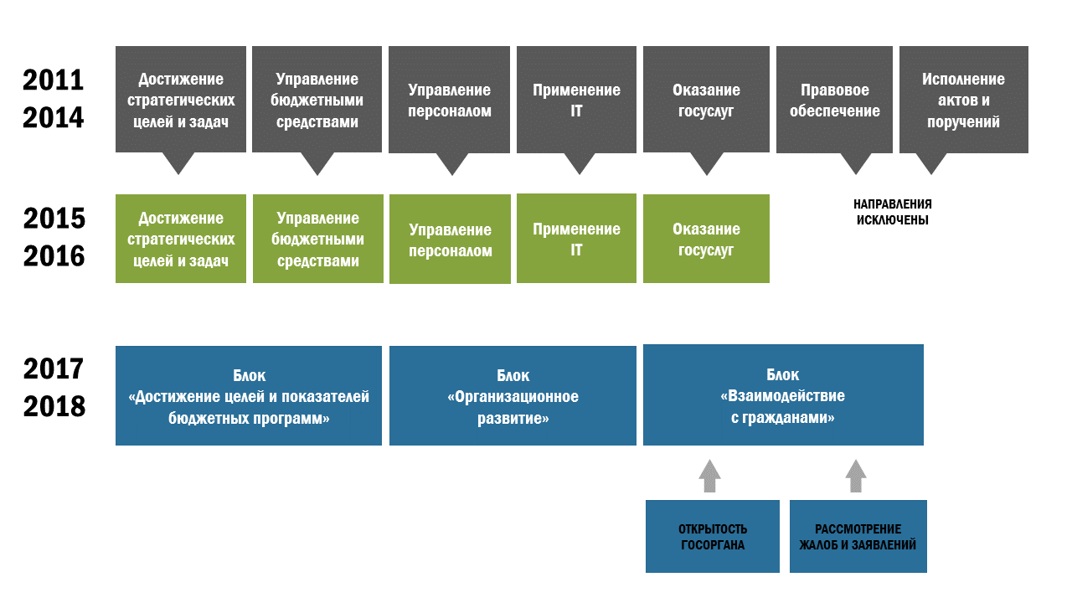

**Процесс оценки**

По завершению года уполномоченные на оценку органы формируют информацию для проведения оценки и готовят заключения о результатах деятельности оцениваемых госорганов за год. Финальные экспертные заключения по итогам оценки готовит Администрация Президента и вносит их на рассмотрение Комиссии по оценке эффективности деятельности госорганов. Экспертное заключение включает в себя оценку по целому блоку и резюмирует ситуацию в системе госуправления, о реализации реформ, а также качестве исполнения стратегических целей страны. После одобрения Комиссии заключения рассматривает Глава государства.

В целом, весь процесс оценки длится около 6 месяцев. Методологическую и аналитическую поддержку проводит Центр оценки.

